# **请尝试用粗暴地方式对待玩家（上）**

作者：[千水](http://gad.qq.com/user/index?id=2142255)

链接：<http://gad.qq.com/article/detail/286452>

写在前面的话：最近谈了太多次开放世界，乃至于在和一些朋友聊天时，总能争论起一个问题，线性和网状孰优孰劣，线性游戏和开放世界谁高谁低。我无意下一个定论，但总想反驳对线性的批评，于是便有了这篇文章，但我不想从游戏聊起，先说说生活。



我是sony的理智粉丝，现在在使用的手机也是sony，但是在某个方面，我赞同苹果乔布斯的一句话：消费者并不知道自己要什么，直到我们拿出自己的产品，他们就发现，这是我想要的东西。

粗暴地对待自己游戏的受众，其实并不是一件坏事。

我第一次意识到这件事，是在几年前，我在burberry官网上看风衣的时候，他们提供订制，你要选择衣服的面料，选择扣子的样式，选择适合的颜色。老实讲，每个人都有自己的审美，可是，什么样子的面料适合什么样的情景，什么样的扣子有着怎样的功能性，而搭配起来究竟是好看还是难看，需要琢磨，老实讲，我没有足够的知识和生活阅历让我能轻而易举地选出，于是我陷入了困惑。我便问当时的女朋友，你觉得我穿什么样好看，她一一挑选，然后尘埃落定，我只管付钱。

在这之后我产生了另一种困惑，玩家是否知道自己想要什么？如果知道，那为什么完全按照玩家的需求做出的游戏其实可玩性都平平？为什么现在在提倡开放世界，线状粗暴地给予有什么本质的问题么？

前两者随着时间自然便懂，但最后一个问题却始终在我脑中，正当我百思不得其解的时候，罗振宇在16年的跨年演讲时给了我一个答案。不过当然，他不是在说游戏。

**父爱逻辑和母爱逻辑。**

什么是母爱逻辑呢？孩子，你想要什么，我给你更多。为什么今日头条能让无数人每天花一个多小时在上面，为什么这些人里受众不同，却都能从其中找到乐趣。这个算法至关重要，他会利用大数据，推送你可能会想看的，推送与你之前感兴趣相关的。

而父爱逻辑又是什么呢？孩子，这个东西好，丢掉你手里的，试试这个。决定去哪儿吃饭的时候，我们最讨厌什么样的人呢？我们最讨厌那些说随便，那些说你定吧的人，而我们最喜欢的，往往是那些说着“我知道哪里有一个餐馆，新开的，还不错”的同伴。

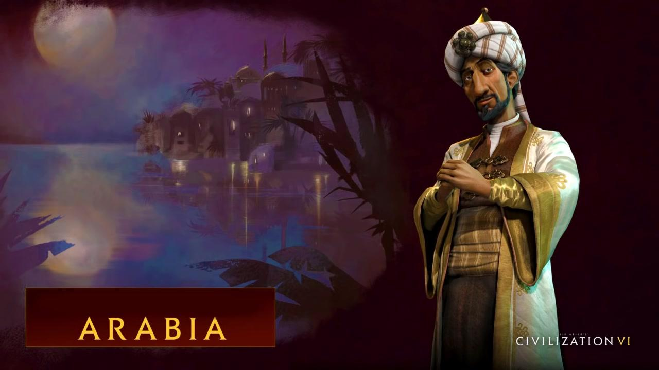

席德梅尔说游戏应该是一系列有趣的选择，我同意这个观点，这个观点其实也是母爱逻辑的表现。玩家感兴趣的事物我给你更多，就拿文明来说，你喜欢不战不休，那征服可以胜利，你喜欢爱与艺术，那文化同样可以赢，你喜欢科技革新，火箭上天的一刻，你将加冕为王。

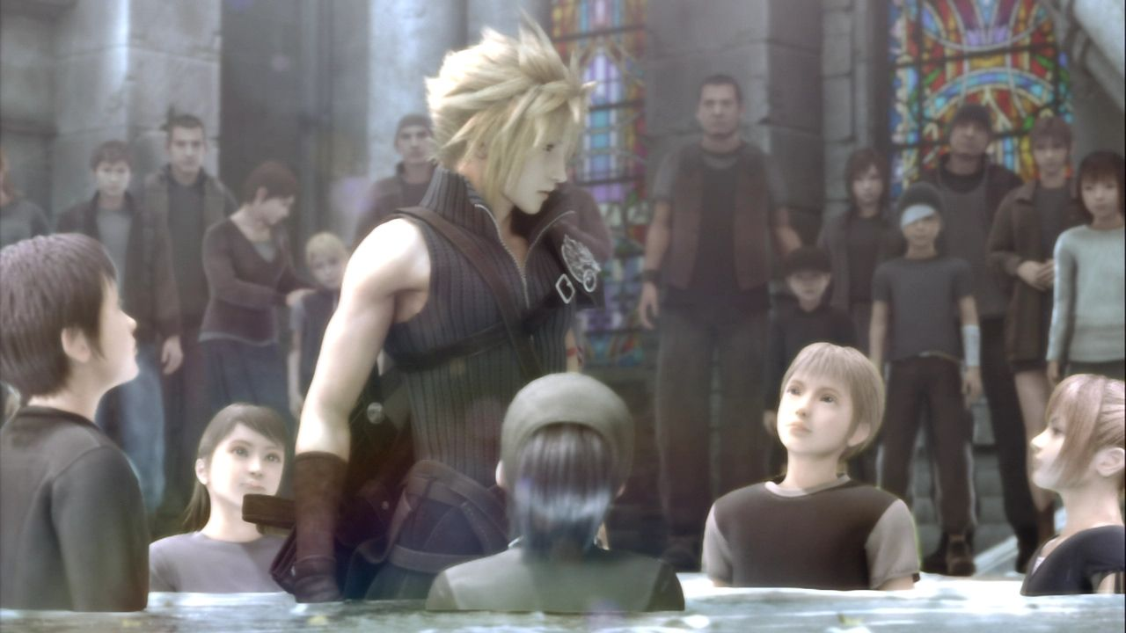

而我也同意父爱逻辑的观点，我们应该指引玩家，应该强制性地将好的东西、有意思的东西直白地不留余地地 粗暴地给予玩家。我们为什么怀念FF7，想念克劳德、蒂法和萨菲罗斯。

如果爱丽丝可以被救下，如果可以帮助扎克斯让他不用死，如果萨菲罗斯可以被挽回。老实讲，我觉得会全无意思。悲剧不就是把有价值的东西毁灭给人看么？

很多时候我们为什么会产生巨大的情感波动，叙事的连贯是重点之一，而线性游戏的好处之一便是叙事的连贯。



板垣伴信曾讲：我只把所有人都热衷的事物放进游戏里——暴力、花朵、孩童、女人、友谊还有死亡。

老实说，我觉得他做到了，死或生是一款不错的作品（笑），板垣伴信所热衷的这些元素，真的用分支用竹状用网状才能呈现的更完美么？不尽然吧，举个例子，一个抱着孩童的女人在樱花树下被自己的青梅竹马用刀无情斩杀，这样的画面前真的需要大段大段的对话么？是否一段cg更能带给人触动？

**而粗暴地对待玩家不止应该在对剧情的表现上，也应该在新手引导上。**

哪怕是开放世界游戏，当玩家还不适合你用母爱逻辑去对待他的时候，请直接了当地让玩家去学习。

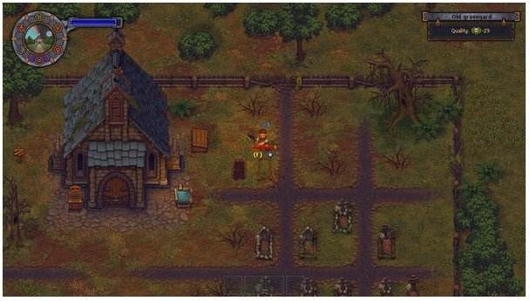

这里就要吐槽一句新兴起的墓场物语，我从未见过一个游戏将教学将指引的优先级放得如此之低，低到令人发指。初次上手后，我甚至不知该做些什么，甚至一些行为产生了负收益，我甚至透过游戏看到了制作者犹豫不决的情景，几个人围绕在电脑前，为该不该限制玩家的初期，该不该进行详尽的新手教学争了个头破血流，然后不欢而散，匆匆便上架。

嘿，墓场物语的开发者，我对你们游戏的题材很感兴趣，请粗暴地对待我，告诉我该怎么玩你们的游戏，谢谢。

当然，粗暴归粗暴，但方式方法也要注意。一个将近十分钟指哪儿点哪儿的新手引导，没人会喜欢，某国内大厂，请记住，没人会喜欢！

半条命为什么是最好的射击游戏之一？因为新手教学已经融入了场景之中，融入了关卡里。

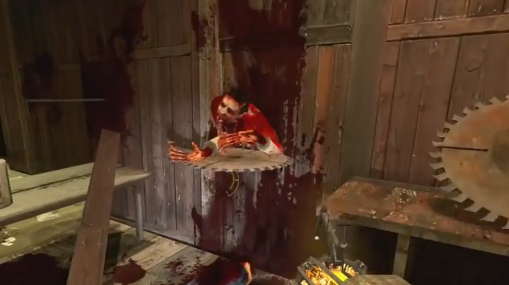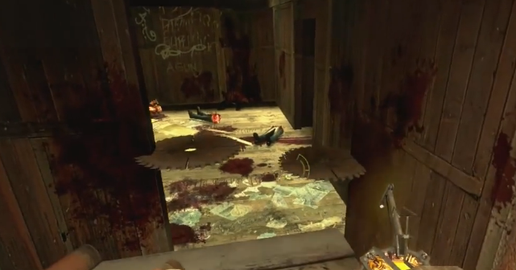  
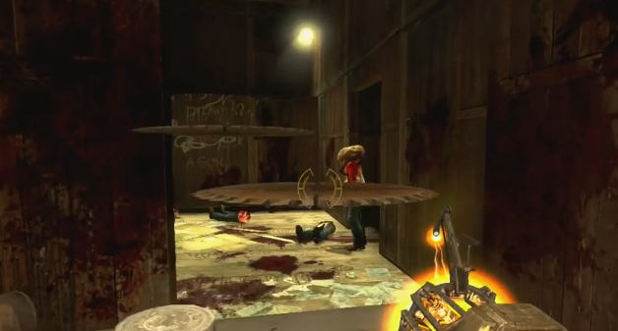

在一个必经的场景里，一个被锯齿拦腰斩断的丧尸直接出现在了画面里，而接下来，当你转头准备继续前行时，发现前方被两枚锯齿挡住，而恰好你手里有一个叫做重力枪的武器，可以控制物品。于是当你点击，当锯齿吸附在重力枪上，一个丧尸从门后走了出来，你被吓得本能性地按键，锯齿被射了出去，命中丧尸，而丧尸也就此死亡。

这便是充满才华的新手教学。只可惜天妒英才，上帝给了G胖一个聪慧的大脑，却忘记赋予他足够的数学能力，可怜的人啊，3都不会数，可惜了。

写在后面的话：时间不早，最近正准备将工作室搬家，下篇便有缘再更吧。然后至于我现在正在制作的游戏《众生相》（https://indienova.com/g/1000water ），如果有感兴趣的朋友，可以加群126203854。我们将在今年年底的weplay和核聚变上参展，希望感兴趣的朋友们可以到现场试玩，感谢非常。

